崙背國小104學年度第一學期校園空氣汙染防制融入課程實施成果報告
一、實施班級： 三 年丙 班 二、教學者: 郭騏睿
三、實施日期： 104 年 10 月 1日 星期四
四、課程融入方式簡述：
10月1日學校行事課程列入空氣污染防治，因此利用這節課引用衛生福利部所製作的ppt「雛菊的小小叮嚀」，讓學生認識空氣汙染，空氣不好如何自我防護？保護環境我能做什麼？
另外也介紹網站行政院環境保護署-空氣品質監測網，教育部全球資訊網[ 校園空氣品質警示及防護措施專區 ]，讓學生認識pm2.5，並且讓學生知道空汙旗的辨識與應對，畢竟崙背是屬於空氣汙染防治的重要區域，空汙的防治觀念至屬重要。
空汙防治最重要的就是要身體力行，身處在一個高pm2.5的地區，教導孩子學會戴口罩預防呼吸道系統受感染，當是每個教育工作人員的職責，身為教育工作者的我們，定當以身作則，時時配戴口罩，以為學生之榜樣。

五、教學實施心得或學生回饋：
教學實施後學生普遍對於崙背地區的空汙汙染深感憂心，也自知身處一個高pm2.5的地區
自我保健的重要。也希望政府能改善崙背地區的空氣汙染，保護人民的身心健康。

- 照片說明：  衛生福利部「雛菊的小小叮嚀」ppt  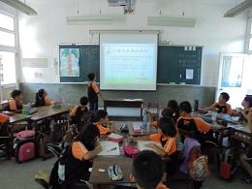 | - 照片說明：  空汙旗顏色介紹  